中共宁夏贺兰山东麓葡萄酒产业园区管理委员会机关委员会

关于注册志愿者账号的通知

各处，交易博览中心：
为努力实现志愿者管理科学化、制度化、规范化、数据化，严格落实区直机关工委“双报到双报告”工作要求，引导全体人员助力社区做好疫情防控工作，推动志愿服务工作走深走实，为管委会模范机关创建工作赋能增效，请各处及交易博览中心全体人员登录中国志愿服务网完成志愿者账号注册工作，操作步骤详见附件。各处及交易博览中心负责人要高度重视，督促本部门人员于8月24日前完成注册。已有账号者不再注册。
特此通知。

附件：操作步骤

中共宁夏贺兰山东麓葡萄酒产业
园区管委会机关委员会
2022年8月17日

附件

操作步骤

1.登录中国志愿服务网（可通过在浏览器地址栏输入中国志愿服务网（https://www.chinavolunteer.cn），也可通过百度（www.baidu.com）搜索中国志愿服务网进行访问），进入网址后点击页头左上角“志愿者注册”链接，进入选择宁夏，如图1所示。
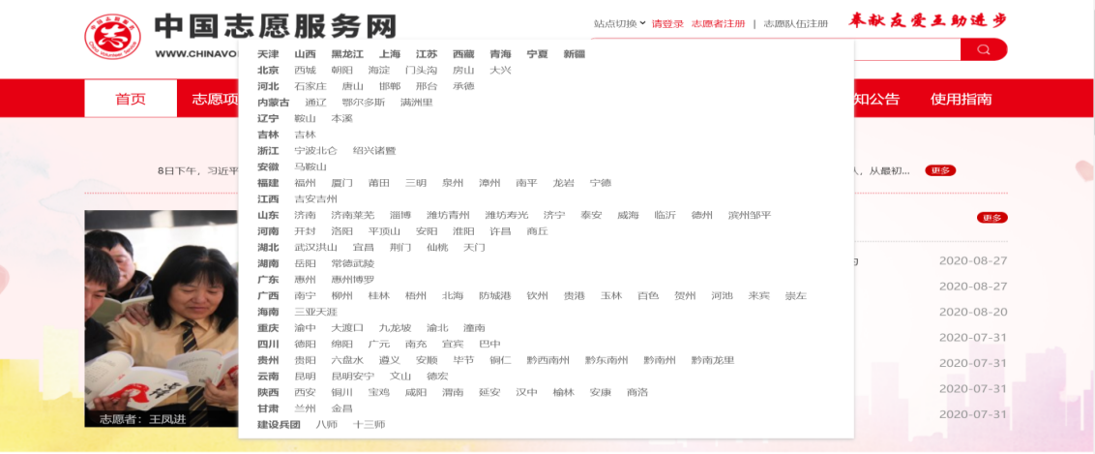
图1 所属省份页面
2.进入宁夏志愿者注册页面，如图2所示。
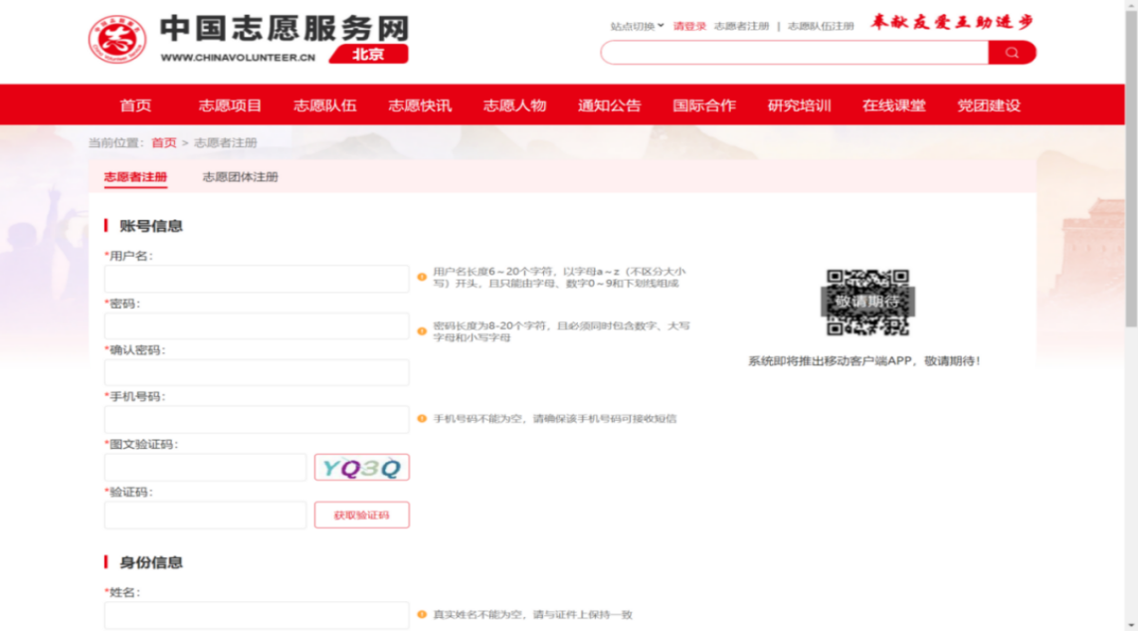
图2 志愿者注册页面
3.填写完注册信息后，点击页面底部“申请成为实名注册志愿者”按钮，如图3所示。
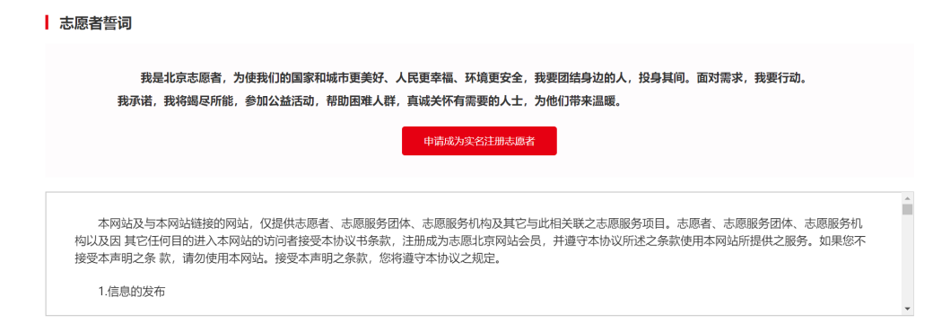
图3 申请成为实名注册志愿者
4.点击“申请成为实名注册志愿者”按钮后页面跳转到修改资料页面，完善基本信息，如图4所示。
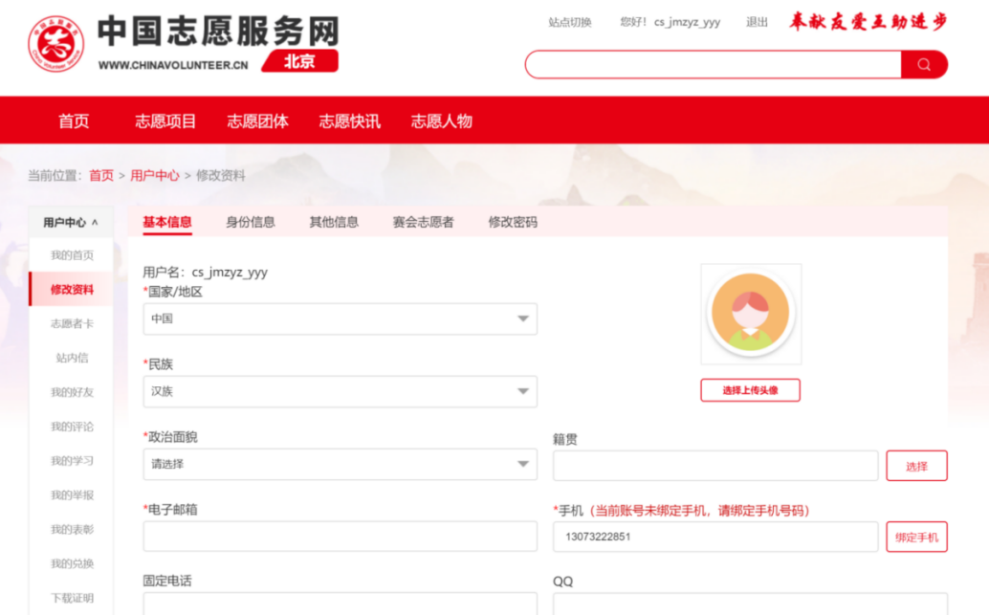
图4 志愿者修改资料页面
5.完善基本信息后，点击页面底部“保存修改”按钮，如图5所示。
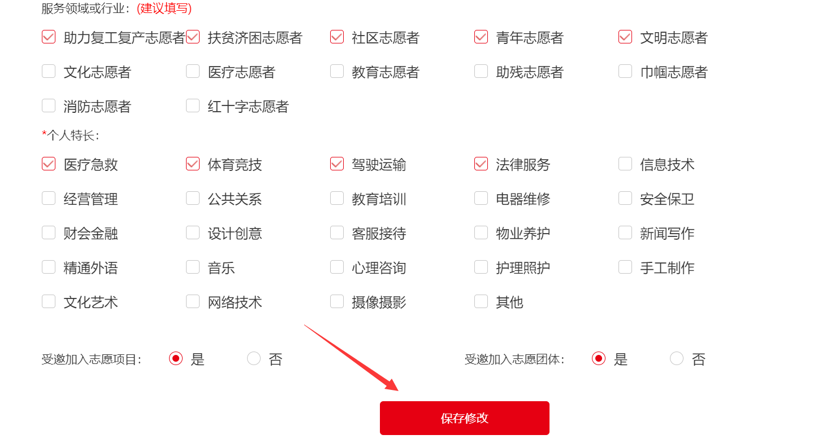
图5 保存修改
6.若用户填写的信息无误，页面提示“修改成功”，完成注册，如图6所示。


